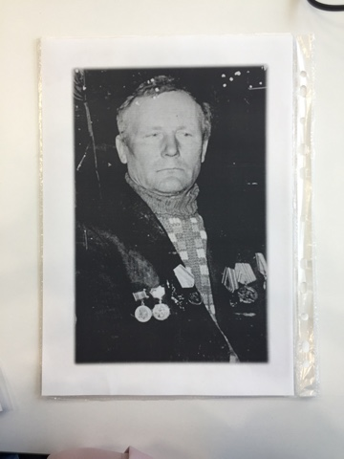
Рыжиков Павел Иванович /15.05.1923-18.07.2000гг. /
– уроженец Альметьевского района, села Урсала. Скромный трудолюбивый человек. Бывший фронтовик, артиллерист. На фронт его призвали в мае 1942года, а с 10 июля воевал в артиллерийском полку третьего Украинского фронта. Был участником боёв за Новороссийск, на "Малой Земле", форсировал реку Днепр и Дон. После войны советские люди лишь слезами могли выразить радость освобождения. Солдатов тепло встречали в Болгарии, Венгрии, Австрии. В тех краях деревни уцелели больше чем у нас, но города были разрушены. В Вене они встретились с союзными войсками - американцами. В это время всех переполняло одно чувство - радость.
Рыжиков Павел Иванович получил 4 правительственные медали:
- «За боевые заслуги»
- «За взятие Будапешта»
- «За взятие Вены»
- «За победу над Германией»

